Devoir 1– GTI525

Contexte

Vous avez acheté un système d’affichage d’images protégées par tatouage numérique (watermarking). Le watermarking est une technique qui permet d’inclure du code dans une image afin d’en protéger le contenu. Ici, le watermark est simplement un texte en transparence qui est ajouté sur l’image. Pour faire ceci, les requêtes d’affichage d’images passent par un servlet, soit WatermarkServlet.

Donc lors de l’affichage d’une étiquette d’une image, en y intégrant un mapping qui sera compris dans le fichier web.xml, l’image sera affichée par le servlet de watermarking. Cependant, même si la requête HTTP est faite sur une image située dans le répertoire de vignettes, le servlet va plutôt remplacer le nom du répertoire de vignette par le nom du répertoire de fichiers originaux, qui lui ne devrait pas être connu du côté client. Il va alors intégrer le watermark à l’image originale s’il s’agit d’un aperçu d’image et ensuite écrit directement dans la réponse le fichier de l’image. Le résultat est que l’utilisateur reçoit une image sans en avoir la source sur le serveur.

Votre compagnie a déjà réalisé le contexte d’utilisation. Les pages JSP sont créées de même que les classes du domaine d’affaire. Les modifications au script de watermarking ont été faites afin de faire le mapping vers un dossier caché et pour ne pas ajouter le watermark si l’utilisateur a payé pour l’image (dans ce cas, si le champ de carte de crédit n’est pas vide). Il vous reste donc à intégrer le tout.

Instructions
Pour ce faire, vous aurez à créer le servlet de contrôle de page ainsi que le fichier web.xml qui appellera les bons servlets et qui déclarera les variables d’initialisation nécessaires. Voici la liste des fichiers qui vous dont donnés et leur rôle.

Dossier vignettes | Dossier contenant des vignettes des images
Dossier dossierUltraTopSecret | Dossier contenant les images originales en haute qualité
WatermarkServlet.java | Servlet faisant l’affichage d’une image originale et y ajoutant un tatouage numérique
Photo.java | JavaBean qui contient un titre ainsi que le nom du fichier de l’image
Collection.java | Objet contenant et initialisant les JavaBeans Photo
Index.jsp | Page permettant d’entrer dans le catalogue
Collection.jsp | Page contenant une liste déroulante de toutes les images disponibles
Details.jsp | Fragment de page intégré par AJAX qui affiche la vignette de l’image ainsi que le lien pour afficher l’aperçu de l’image ou pour l’acheter
Error.jsp | Page à afficher lorsqu’une erreur de type fichier non trouvé (404) est appelée
Votre travail est donc de créer les deux fichiers suivants

Web.xml | Descripteur de l’application web qui fait le mapping sur les servlets et qui déclare les variables d’initialisation.
AjaxServlet.java | Servlet qui fait l’affichage de la liste des images, qui peut recevoir une requête AJAX pour l’affichage du fragment des détails. Doit faire partie du paquet Source.

Installation pour Eclipse
Vous devez vous créer un projet de type « Dynamic Web Project ». Décocher la case « Use default location » et choisissez plutôt l’emplacement de votre projet téléchargé de git. Vous devriez créer les deux fichiers nécessaires aux emplacements corrects selon la structure du projet.

Remise
Les deux fichiers doivent être commités dans votre GIT personnel avant le lundi 16 février à 18h00.

Afin de marquer votre remise, vous devez créer un tag afin de déterminer votre remise. Pour ce faire, si vous utilisez Tortoise Git, vous pouvez faire l’opération Create Tag lors du Commit. Lors du push, veuillez vous assurer que l’option Push Tags a été sélectionnée. Vous pouvez aussi créer un tag en cliquant sur le bouton « Draft a new release » dans l’onglet « release » de votre repository privé pour le devoir.

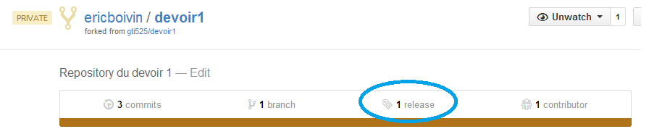

Veuillez vous assurer d’indiquer votre nom et votre code permanent dans les commentaires dans le haut du code du servlet.

Correction

Pour la correction, les 2 fichiers seront placés dans leur endroit respectifs et l’application sera testée.

Si l’application fonctionne comme prévu et que le code respecte les bonnes pratiques, la note de 5 sera donnée.

Si certaines parties du code ne fonctionnent pas, le code sera évalué afin de vérifier la méthode utilisée. Des commentaires seront fournis pour expliquer la cause des erreurs.

Les détails de la correction de votre devoir vous seront retransmises par git
Flot des pages
Index.jsp
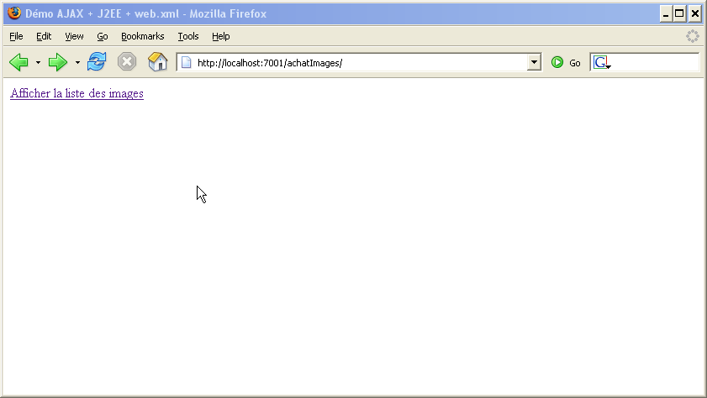

Collection.jsp
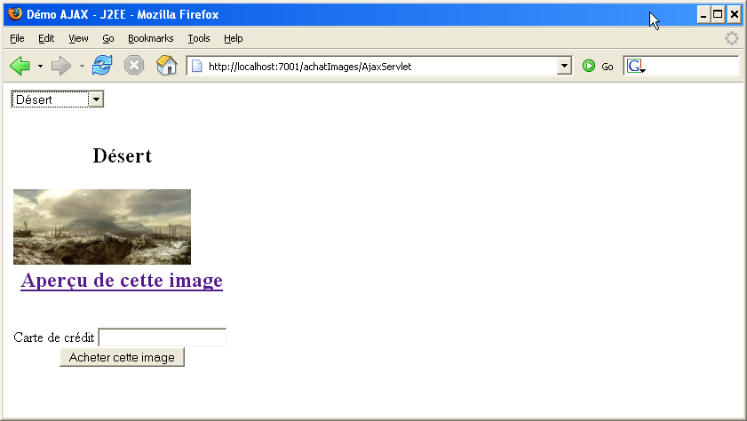
Collection.jsp et details.jsp

Du côté du navigateur, l’hyperlien de cette image est http://localhost:7001/GTI525-Devoir/vignettes/fallout1.jpg (l’adresse peut différer selon votre configuration).

Aperçu de l’image
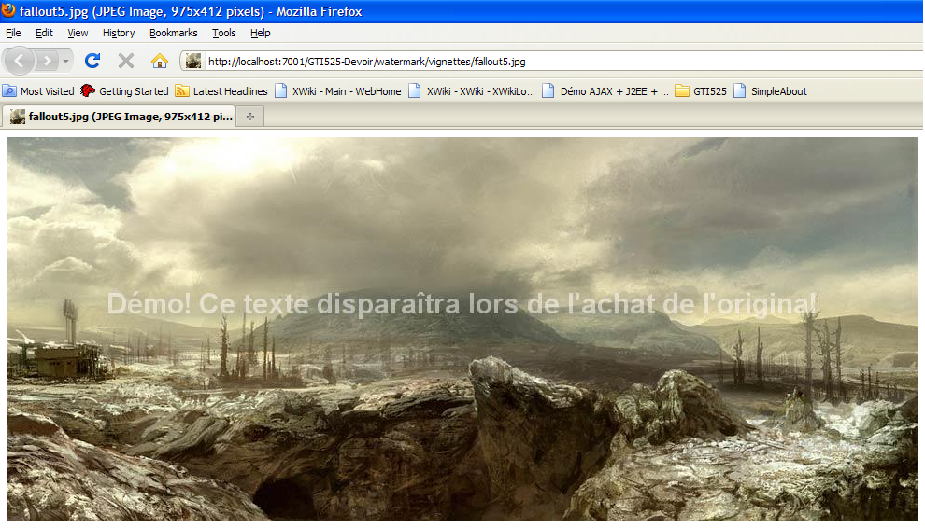

Du côté du navigateur, l’hyperlien de cette image est http://localhost:7001/GTI525-Devoir/watermark/vignettes/fallout1.jpg. L’affichage d’une image en passant par le WatermarkServlet permet d’afficher l’image en grand format.
Image achetée
